PRESSEMITTEILUNG
Auf Entdeckungsreise von Donnafugata auf dem Ätna
Einweihung verschiedener Verkostungstouren in der Kellerei von Randazzo zur Entdeckung des lokalen Weinbaus sowie der kostbaren Vulkan-Weine des Unternehmens.
Die Kellerei von Donnafugata auf dem Ätna, die seit der Weinlese 2016 aktiv ist, öffnet ihre Tore endlich dem Publikum; diese Nachricht wird von den Fans des Unternehmens und den zahlreichen Weinliebhabern schon lange erwartet, die somit ein neues Ziel in Ostsizilien haben.
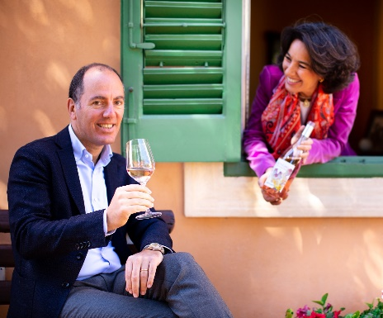
Pulsierendes Herz des Besucherzentrums ist die Kellerei von Randazzo, im Gebiet Statella, strategische Lage für die 18 Hektar Weinberge, die Donnafugata im Umkreis von wenigen Kilometern in 6 verschiedenen Gebieten hat.
Hier an der Nordseite des Vulkans hat Donnafugata – unter Leitung von Antonio und José Rallo – seine Wurzeln geschlagen. Auf dieser niederschlagsärmeren Seite stehen die Chancen besser, perfekt reife Trauben zu produzieren, die die ausgezeichnete Qualität des renommierten Doc Etna garantieren. Die zauberhafte Landschaft wird von dem höchsten und aktivsten Vulkan Europas (mehr als 3.300 Meter) dominiert. Die Biodiversität, die der Parco dell’Etna schützt, umfasst ein Gebiet von gut 59.000 Hektar und wurde von der UNESCO zum Weltkulturerbe ernannt.
Die Besichtigungen und Verkostungen auf dem Ätna entsprechen dem raffinierten und einnehmenden Stil, den Tausende Weinliebhaber im Laufe der Zeit in den anderen Sitzen des Unternehmens in Westsizilien erfahren haben: In den historischen Kellereien von Marsala, auf der Insel Pantelleria und auf dem Gut von Contessa Entellina.
Eine Etappe bei Donnafugata in Randazzo zu machen, bedeutet, sich in einem wunderschönen Teil des Parco dell’Etna, auf 700 Metern Höhe, zu befinden, inmitten von immergrünem Dickicht, weidenden Kühen und den Weinbergen, von denen einige bereits vor dem Auftreten der Reblaus existierten.
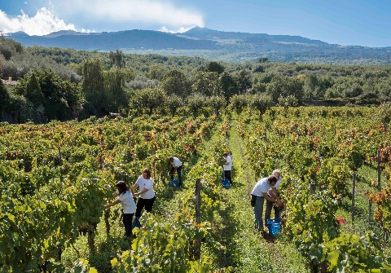
Die Führungen beginnen mit einer Präsentation des Gebiets und seiner pedoklimatischen Eigenschaften. Diese Tour erfolgt unter freiem Himmel. Bei einem Spaziergang in der Nähe der Kellerei kann man die Lavazungen entdecken: Diese Lavaschichten bringen durch lange physikalisch-chemische Prozesse sandige und bestellbare Böden an den Hängen des Vulkans hervor. Jeder Ausbruch bildet somit den Ursprung der speziellen Zusammensetzung des Bodens, der die Mikro-Gegenden des Ätnas und seine Weine so einzigartig macht.
Dann folgt die Besichtigung des Weinbergs, um ganz aus der Nähe den lokalen Weinbau und seine typischen Rebsorten, die Carricante und die Nerello Mascalese, die Pflanzdichte, die Anbauformen und Schnittarten kennenzulernen; dann geht es in die Kellerei und in den neuen Barriquekeller mit Blick auf den „A Muntagna”, wie der Ätna von den Einheimischen genannt wird.
Die Erfahrung bei Donnafugata, aber vor allem der Wein des Unternehmens, soll in guter Erinnerung bleiben und so gibt es vier Verkostungstouren, die für die unterschiedlichsten Erwartungen konzipiert wurden. Sie eignen sich sowohl für Personen, die sich langsam der Weinwelt annähern, als auch für Personen, die ihre Kenntnisse vertiefen wollen.
„Etna 100%” setzt den Fokus auf die Nerello Mascalese mit 3 unterschiedlichen Interpretationen, die durch die Weine Sul Vulcano Rosato, Sul Vulcano Rosso und Fragore, Cru von Contrada Montelaguardia, repräsentiert werden; wer die Kombinationen von Wein und kulinarischen Spezialitäten schätzt, kann die Tour „Brunch Gourmet” wählen, die 4 Weine mit 4 gastronomischen Kreationen des Ätna-Gebiets vorsieht.
Am Nachmittag machen zwei weitere Touren das Angebot komplett. „Sicilia Autoctona” ist die ideale Verkostung, um die wichtigsten Rebsorten der Insel durch kleine, hochwertige Produktionen der verschiedenen Weingüter von Donnafugata kennenzulernen: Den SurSur aus den Grillo-Trauben aus dem ländlichen Gebiet von Contessa Entellina, den Floramundi Cerasuolo di Vittoria aus den Trauben Nero D’avola und Frappato, den Vorzeigewein Fragore aus der Traube Nerello Mascalese von Contrada Montelaguardia und zum Schluss den Ben Ryé, der berühmte Passitowein von Pantelleria, der aus den Zibibbo-Trauben gewonnen wird. Mit „Vulcanica” begibt man sich auf eine spannende Reise zwischen dem Ätna und Pantelleria; es werden 4 Weine verkostet, die in diesen Gegenden vulkanischen Ursprungs produziert werden, die einen interessanten Vergleich zwischen dem Weinbau in den Bergen und dem heroischen Weinbau auf der Insel der Sonne und des Winds bieten.
Alle Touren können auf der Webseite VISIT angeklickt werden, die umfangreiche Informationen zu den Besichtigungen und Verkostungen bei Donnafugata sowie die Möglichkeit der Online-Buchung bietet.
Mit der Einweihung des Besucherzentrums in Randazzo wollte Donnafugata die Faszination, mit der der Ätna seine Gäste anzieht, komplett machen; zwischen einer Wanderung in den Bergen und einem Besuch der charakteristischen Dörfer der Gegend zelebriert der Wein die Harmonie zwischen der Natur und der Arbeit des Menschen. Eine Reise, eine Entdeckung und eine wundervolle Erfahrung, die sich auf jeden Fall lohnen.
Donnafugata, 23. August 2019
PUBLIC RELATIONS Baldo M. Palermo baldo.palermo@donnafugata.it Tel. +39 0923 724226
Laura Ellwanger pr.international@donnafugata.it Tel. +39 0923 724226
PRESSEBÜRO Nando Calaciura calaciura@granviasc.it Mobil +39 338 3229837

